|  |  |
| --- | --- |
|  | МИНИСТЕРСТВО ОБРАЗОВАНИЯ И НАУКИ РЕСПУБЛИКИ ТАТАРСТАН **Государственное автономное профессиональное образовательное учреждение** **«ЗЕЛЕНОДОЛЬСКИЙ МЕХАНИЧЕСКИЙ КОЛЛЕДЖ»** (ГАПОУ «ЗМК») |

**09.02.03 «Программирование в компьютерных системах»**

# **МДК 03.01. ТЕХНОЛОГИЯ РАЗРАБОТКИ ПРОГРАММНОГО ОБЕСПЕЧЕНИЯ**

**Отчет о практических работах**

**Исполнитель**: Куляжов Иван Константинович

**Группа**: 205

**Преподаватель:** Алемасов Евгений Павлович

**Дата сдачи** 12.12.2023 **Оценка** ____________

**Подпись преподавателя**  _______________________

**ЗЕЛЕНОДОЛЬСК – 2023**

**Работа №5. Создание диаграммы состояний (вариантов использования)**

**Цель:** работы – получение навыков построения Statechart Diagram.

**Пример 1**

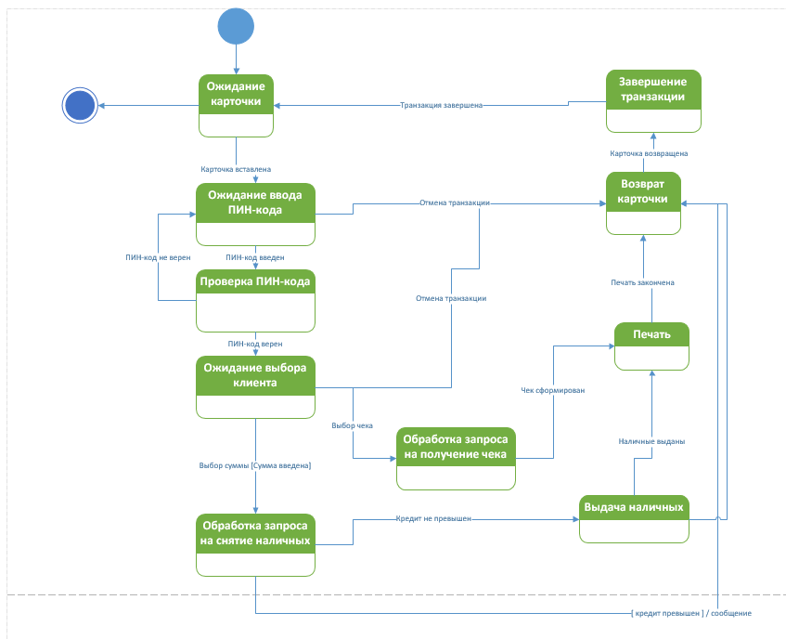

**Пример 2**

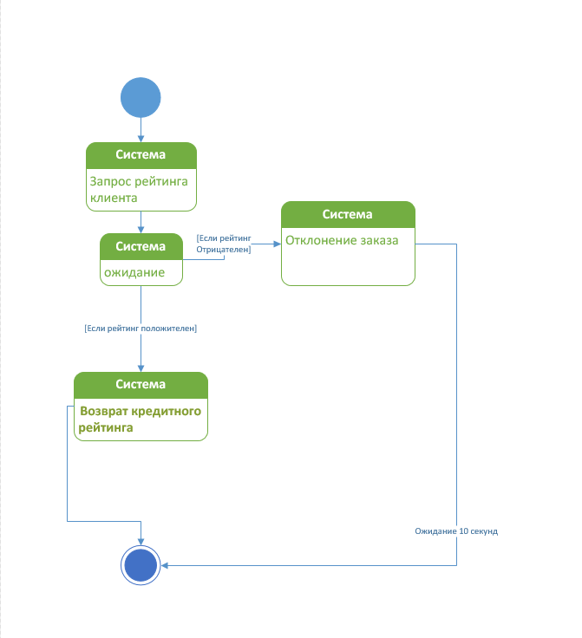

**Пример 3**

